齐齐哈尔医学院2024级新生教材缴费流程
缴费时间：2024年8月22日7：00至2024年8月26日17：00
1.微信搜索公众号“哈尔滨市南岗区科文书店”或扫描下方微信二维码关注公众号进行缴费。
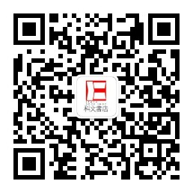
- 点击“我要缴费”→“登录缴费”→输入“qy+学号、姓名”登录→核对身份信息无误后可支付。
- 图片流程如下：
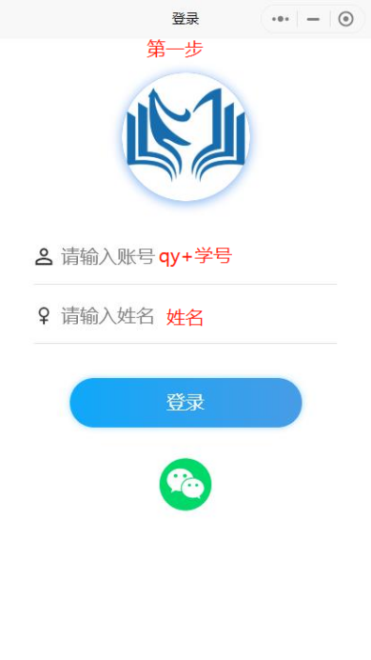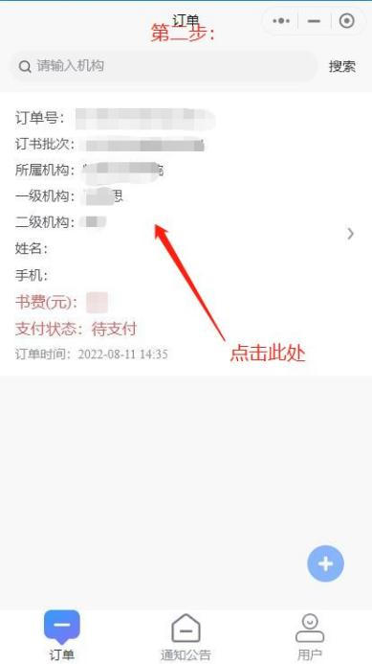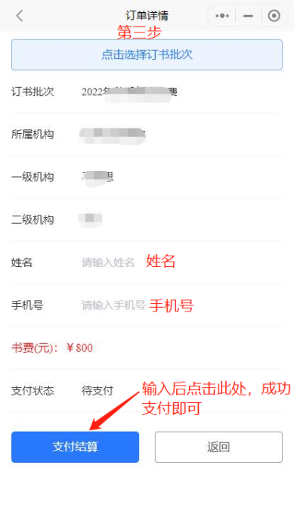
注意：
1.登录帐号为qy+学号
（例如：qy202202031）；
2.务必核实身份信息，确认无误后可进行支付；
3.如出现支付问题请及时添加黄老师企业微信或者拨打电话：
李老师：13613664565

